RFID协议一致性测试系统设计（二）
来源：今日电子 NI公司
3. RFID协议一致性测试系统总体设计
软件无线电这一关键技术的应用，使得RFID协议一致性测试系统能够突破传统仪器受专有硬件限制的局限性，在标准化、模块化、层次化的体系结构上满足一致性测试的需求。RFID协议一致性测试系统的总体结构分为硬件层和软件层，硬件层即根据具体的测试需要，选取适合的模块化硬件而构成，软件层主要包括RFID协议仿真软件，RFID协议一致性测试软件和自动化测试管理软件。
3.1 RFID协议一致性测试系统的硬件构架
RFID协议一致性测试系统的硬件构架如图3-1所示：
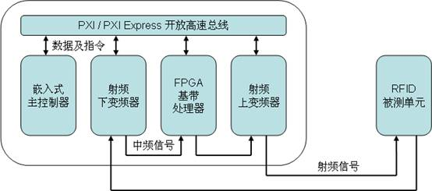 图3-1：软件无线电的RFID协议一致性测试系统
该系统具有非常简洁的系统构架，嵌入式主控制器、FPGA基带处理器、射频下变频器和射频上变频器等模块化硬件通过PXI或PXI Express开放高速总线交换数据及指令，射频模块之间通过射频电缆传输中频信号，并提供与RFID被测单元之间的射频信号接口。
FPGA基带处理器用于建立RFID无线通讯，主控制器用于信号的后续分析和测试流程的控制。测试过程中主控制器发送指令给各功能模块，基带处理器由FPGA实时生成RFID基带IQ信号，再通过板载DUC以及DAC转化为中频信号，传送给射频上变频器调制在射频载波上经电缆或天线发送给RFID被测单元。从被测单元返回的信号经射频下变频器转化为中频信号后传送给基带处理器，通过板载ADC以及DDC转化为数字基带IQ信号，最后通过总线送至主控制器进行物理层和协议层各项参数的分析。
RFID协议一致性测试的基本方式为通过电缆进行测试，而通过天线的测试方式主要应用于性能测试场合，故测试天线以及电波暗室等要素将不列入RFID协议一致性测试系统的基本构架。
3.2 RFID协议一致性测试系统的软件构架
RFID协议一致性测试系统的软件构架如图3-2所示，自硬件驱动层之上，分别在FPGA开发环境和HOST开发环境中实现RFID协议仿真，RFID协议一致性测试和自动化测试管理。
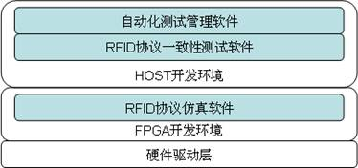
图3-2：RFID协议一致性测试系统软件构架
RFID协议仿真层是整个RFID协议一致性测试的基础，主要利用FPGA的实时处理能力，仿真实现各种RFID协议的通讯过程，如编码、解码，指令构造和解析，协议状态跳转等核心功能。RFID协议一致性测试层则根据测试规范的规定，实现每一个测试项目的具体步骤，所有的功能模块由最上层的自动化测试管理层进行统一的控制和调用。
虽然不同RFID协议之间的具体实现方式都不尽相同，但得益于软件无线电技术的高度灵活性，软件开发过程中可以进行层次化、模块化的封装，将对不同RFID协议的支持很好的整合在一起，并且为将来可能扩展的新标准提供接口。
4. RFID协议一致性测试系统具体设计
在确定了RFID协议一致性测试系统的总体构架之后，我们可以借助于仪器制造商提供的成熟软、硬件产品，来具体设计RFID协议一致性测试系统的一个实例。一个完整的RFID系统由记录了识别信息的电子标签和能够与标签之间进行数据交换的阅读器组成，RFID协议一致性测试也相应的分为两部分，即标签的一致性测试和阅读器的一致性测试。两者之间既有共性也有差异，以下我们首先介绍共有的硬件层设计，再根据不同的功能实现来分别介绍软件层设计及其余特性。
硬件层设计采用PXI / PXI Express开放高速总线为基础，配合支持该总线标准的模块化硬件来实现RFID协议一致性测试系统的基础功能。以模块化仪器的倡导者之一美国国家仪器为例，可选用的模块化硬件如下：嵌入式主控制器PXIe-8108，FPGA基带处理器PXIe-5641R，射频下变频器PXI-5600，射频上变频器PXI-5610，由此我们可以得到RFID协议一致性测试系统的一个具体设计，如图4-1所示：
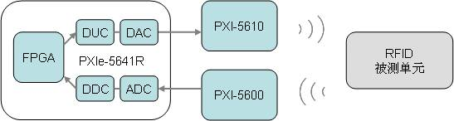
图4-1：RFID协议一致性测试系统硬件层的具体设计
4.1 RFID标签协议一致性测试系统的具体实现
当被测单元为RFID标签时，FPGA基带处理器需要被配置为RFID阅读器仿真模式，与被测标签建立通讯，并配合主控制器完成各项测试工作。RFID标签协议一致性测试系统的具体功能实现如图4-2所示，其中括号中为以EPC UHF Class 1 Gen 2协议标准为例的具体算法：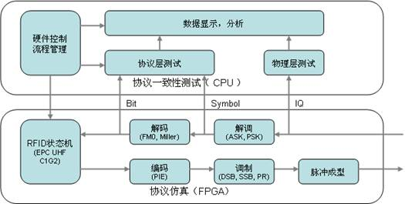 图4-2：RFID标签协议一致性测试系统的软件设计
在软件的设计中，仍然采用模块化的层次结构，FPGA层次主要完成符合RFID协议标准的状态机，以及相应的实时信号处理功能，在此不再详述。HOST层次又划分为多个功能模块：硬件控制、物理层测试、协议层测试和流程管理。
其中，硬件控制模块实现对模块化硬件的控制，包括硬件的配置、触发采集等；物理层测试模块实现对信号的物理参数测试，包括时、频、调制域的各种测量分析；协议层测试模块实现对信号的协议参数测试，包括数据分析，帧结构分析等。流程管理模块则与专业自动化测试流程管理软件（例如TestStand）配合，实现对RFID协议一致性测试项目的管理，以及测试报告的生成等。RFID标签协议一致性测试软件的示例如图4-3所示：
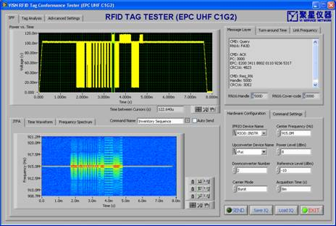
图4-3：RFID标签协议一致性测试软件界面
在RFID无线通讯中，标签的后向散射信号（Backscatter）是较为特殊的，它不同于传统的ASK或PSK信号，而是两者的结合，因此对后向散射信号的正确解析，也是RFID标签协议一致性测试系统实现过程中需要特别关注的一个问题。
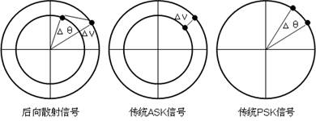
图4-4：后向散射信号和传统ASK、PSK信号的Smith图
后向散射信号的特性，与RFID标签的物理实现有着密切的关联。RFID标签工作时，由天线收集电磁波，经过内部芯片的处理后，再以特定的方式将电磁波向原发射方反射，数据的传递则依赖于RFID标签在两个不同的阻抗状态之间快速切换，以此产生变化的电磁波反射。通常每个状态的阻抗都同时具有实部和虚部，实部和虚部的分布还会随工作频率的变化而变化，这样后向散射信号就会在幅度和相位上都发生改变，成为ASK和PSK结合的信号。后向散射信号的处理算法是RFID标签协议一致性测试的保证，也是更多高级测试，如⊿RCS等的基础。对于后向散射信号，可以采用改进的PSK解调算法，如图4-5所示：
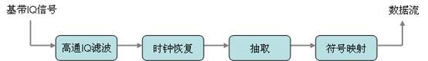 图4-5：后向散射信号的处理
4.2 RFID阅读器协议一致性测试系统的具体实现
当被测单元为RFID阅读器时，FPGA基带处理器需要被配置为RFID标签仿真模式，与被测阅读器建立通讯。在RFID阅读器协议一致性测试系统的具体实现中，与标签测试所具有的共性就不再复述，本节中主要专注于RFID阅读器测试所特有的功能实现。
RFID阅读器协议一致性测试的最大不同在于通讯过程的主导性，由于绝大多数RFID协议标准都定义为ITF（Interrogator Talk First），即阅读器先发信号模式，在与标签通讯的过程中，阅读器占有主导地位，能够主动的控制通讯的参数和流程。在进行RFID阅读器协议一致性测试时，测试系统需要根据接收到的阅读器指令，来返回特定的标签信号，而不可能通过通讯信号来直接控制被测阅读器的状态。因此，阅读器的测试与标签的测试相比，具有一定的不可预见性，即不能够保证每一次通讯取得的信号都正好是测试所需的。
这里我们将引入一个针对RFID阅读器协议一致性测试的新功能，即信号的实时流盘。所谓实时流盘技术是持续的采集通讯过程中的信号并不间断的记录下来，以供信号分析和测试软件提取所需的信号片段，如图4-6所示。实时流盘的关键在于保证信号的不遗漏，这就要求系统能够支持足够高的数据传输数率，并且拥有足够大的数据存储容量。得益于PXI / PXI Express开放高速总线的高带宽，以及基于计算机磁盘的高密度存储技术，实时流盘功能也得以轻松实现。值得一提的是，在实时流盘软件的具体设计中，软件本身的执行效率也是最关重要的，需要进行专门的优化设计。
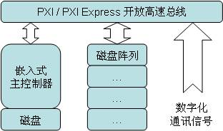
图4-6：实时流盘技术
另一方面，通讯过程的主导性问题还可以通过在RFID协议一致性测试系统和被测阅读器之间增加额外的通讯链路的方式来解决，如串口、USB或局域网。绝大多数阅读器都提供了以上一种或多种控制接口，在测试过程中，测试系统可以通过通讯接口给被测阅读器发送控制指令，使之发射所需的射频信号并进入预期的测试状态。但该方案在具体实现上仍然存在不可忽略的问题，即目前的阅读器所提供的控制接口千差万别，并未形成一个统一的标准，在RFID协议一致性测试系统的设计中实现对每一种阅读器的控制几乎是不可能的。幸运的是，为解决该问题，目前已有部分的国家和组织开始了阅读器控制接口标准的制订工作。
RFID阅读器协议一致性测试的另一个不同之处在于，标签信号的生成。如前所述，真实的RFID标签通过在两个不同的阻抗状态之间快速切换来产生后向散射信号。对于测试系统来说，如果希望仿真一个真实的通讯过程，就不能够直接通过射频上变频器来给被测阅读器发送射频信号，而是需要通过某种方式来产生一个向散射信号。事实上，在众多RFID协议一致性测试规范中，也定义了阻抗切换模块来完成该功能，例如在ISO 18047-6规范中的定义如图4-7所示：
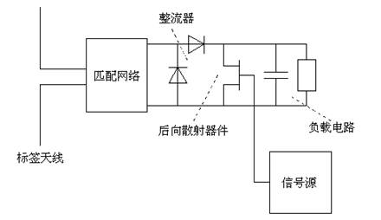
图4-7：ISO 18047-6定义的标签模拟器
在RFID阅读器协议一致性测试系统的具体实现中，我们可以利用FPGA基带处理器的输出，直接驱动外置的阻抗切换模块，反射来自阅读器的电磁波，仿真一个真实RFID标签的工作。

